Nëse dëshiron të japësh me qira shtëpinë tënde ose një dhomë të shtëpisë faqja airbnb është për ju . Gjëja e parë që duhet të bëni është të regjistroheni internet faqja dhe të hapni llogarinë tuaj.

Kur të krijoni këtë rekord, përpiquni të jepni detajet sa më të saktë që të jetë e mundur kjo është shumë e rëndësishme dhe direkt e lidhur me vlersimin e mundshëm që do të ju bëjnë personat që dëshirojnë të vinë tek ju.
Pastaj duhet të ngarkoni fotot e shtëpisë tuaj. Në rast se parashtroni kërkesë Airbnb dërgon një fotograf profesionist për të fotografuar shtëpinë tuaj. Intervali kohor që fotografi të vijë të fotografoj dhe të ngarkoj foto e shtëpisë tuaj në internet faqen është minimum 1 muaj. Prandaj, ju rekomandohet që ju vet ta fotografoni dhe ngarkoni fotot tuaja kur hapni së pari llogarinë tuaj.

Sidomos prezintimi juaj i parë është shumë i rëndësishëm. Mënyra më e mirë që të merrni rezervim, ju sugjerohet që ta mbani çmimin e ulët për herë të parë. Ju pastaj mund ta ndryshoni atë sipas dëshirës. Çdo gjë është e bukur duhet të keni në profilin tuaj.

Shembull nëse realizohet rezervimi i parë, gjëja e parë që duhet të bëni është të dërgoni një mesazh me tekst për mysafirin tuaj duke shpjeguar adresën tuaj të shtëpisë, informacione reth asaj që të ju kontaktoj. Si të arrij deri te shtëpia juaj (sidomos me transportin publik). Duhet të bëni pyetje reth asaj se kur do të mbërrinë tek shtëpia juaj. Është shumë e rëndësishme që ta njihni gjuhën angleze. Nëse nuk e dini, mund ta zgjidhnim atë me Google Translate. (Ndër tjerash, hapja e llogarisë në anglisht siguron më shumë mundësi të ftuar.)

Shtëpine duhet ta pastrojmë mirë . Sidomos personit duhet ti sigurohet krevat dhe peshqir të pastër. Nëse është e mundur, parfymosni dhomën. Gjithmonë mbani ujë në dhomë ose në shtëpi. Kostoja e ktyre sendeve që përmendëm është e ulët, por ju jep plus pikë. Shkruani fjalëkalimin e ËiFisë në një fletë dhe numrin e vendeve që mund të arrihen në rast urgjent. Kur zgjidhni një tarifë në Airbnb, sigurohuni që të zgjidhni maksimum tarifën për dmth cmimin ta vendosni për 1 ditë me qira ( shtëpi / dhomën). Për qiramarrësit sugjerohet që të meret depozit që nuk do ta kaloj simbolikën.
Llogaria juaj në internet faqe do të aktivizohet një ditë pasi të hapni të njejtën.
Qiramarësit cdo herë duhet të kenë kujdes sepse Airbnb funksionon sipas poenave dhe komenteve te personve që kanë vizituar apartmanin apo dhomën tuaj prandaj prezentimi i realt është tejet e rëndësishme.
Step 1
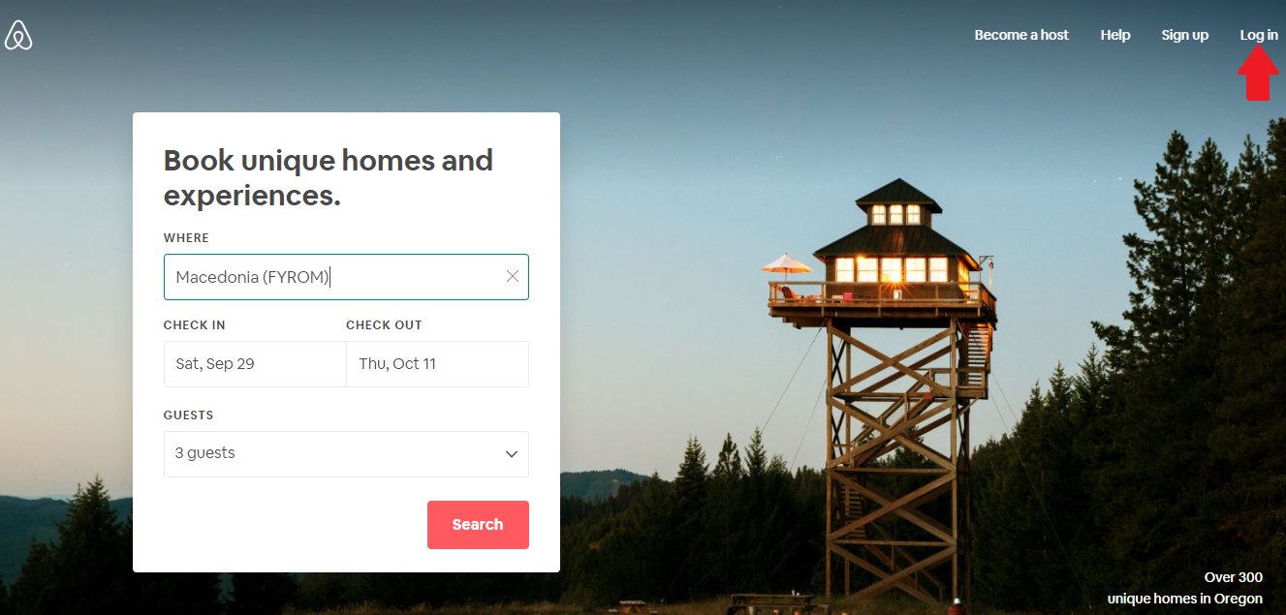
- Pasi të hyni në faqen www.airbnb.com do të ju shfaqet e njejta si në fotografinë e parë. Ajo që duhet të bëni është të klikoni në Log in që gjendet në këndin e djath lartë. (Përmbi treguesin)

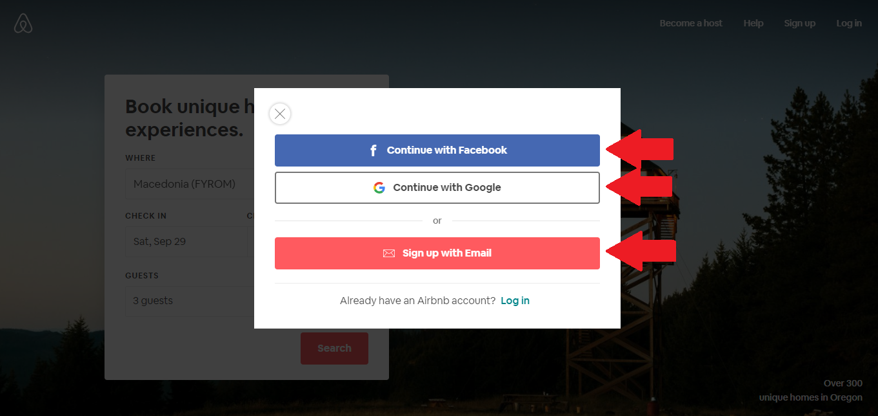
Step 2

- Hapi i dytë që duhet të bëni është të zgjidhni njërën nga opsionet që ju ofron internet faqja si alternativë. Airbnb ju ofron që të kyceni me lloagrit tuaj egzistuese ne facebook, gmail (google accaount) apo me një email adres që është active dhe funksionale.
Step 3
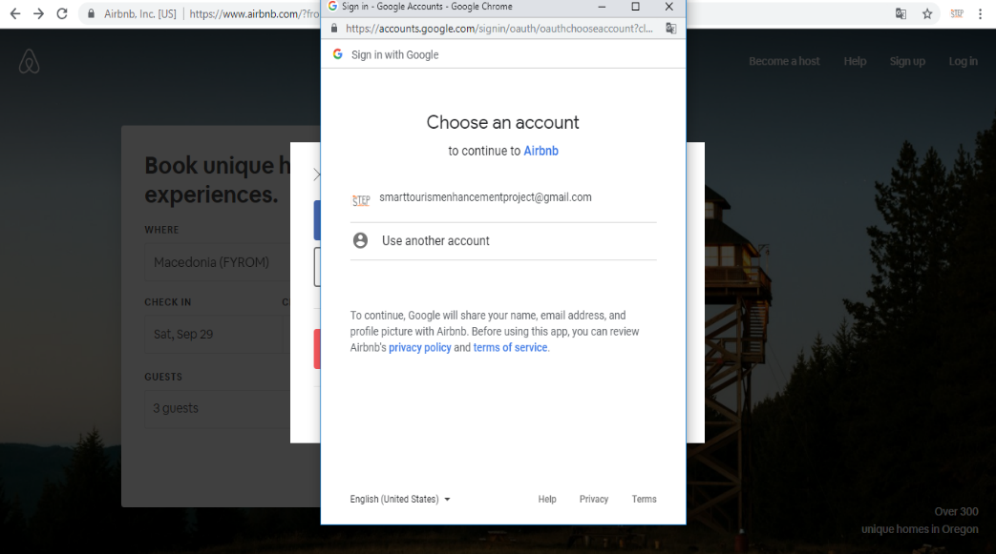
- Pasi të zgjidhni njërën nga llogaritë egzistuese që keni duhet të kuceni te pot ë njetët me username dhe passëord që përdorni për lloagrinë e zgjidhur.

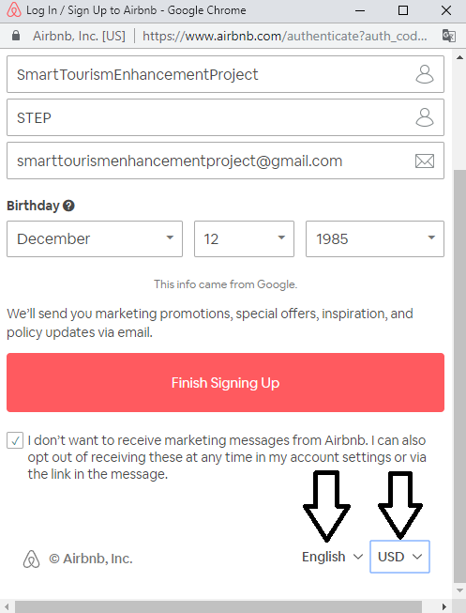
Step 4
Në hapin e katërt duhet që të mbushni shparstirat si emri dhe mbiemrin tuaj e-mail adresën dhe datëlindjen tuaj. Sic e cekëm edhe më lartë është në favor të zgjidhni gjuhën angleze. Po ashtu duhet të zgjdhni edhe kursin në dollar $ ose në euro €.

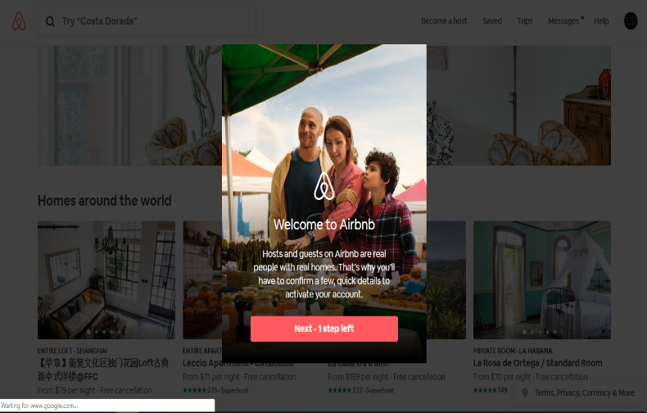
Step 5

- Pasi të hapni lloagrinë Airbnb nga ju do të kërkojë verifikimin e llogarisë tuaj.

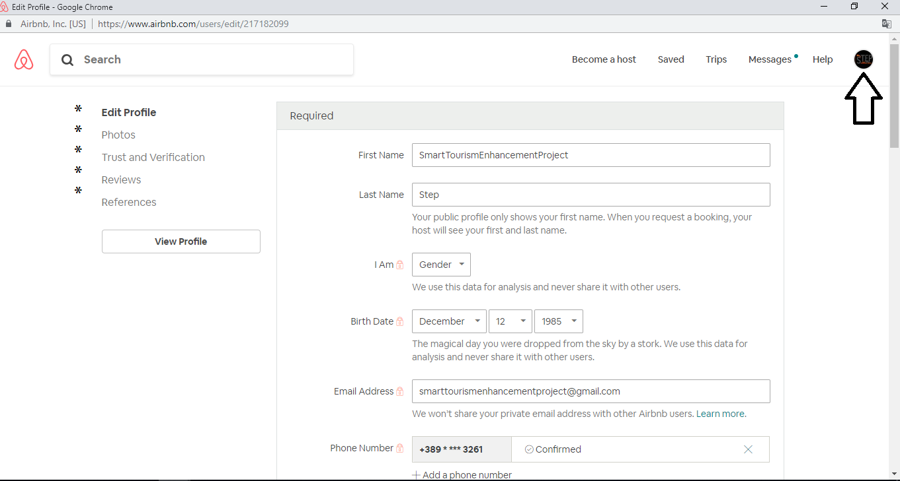
Step 6

- Pikat e në fotografi duhet të mbushen me informacione reale duke nisur nga lartë.
*Edite profile, * Photos, * Trust and Verification, * Reviwes, * References
____________________________________________________________________________________
http://step.mk/
https://www.facebook.com/Step-Smart-Tourism-Enhancement-Project
https://instagram.com/smarttourismenhancementproject
https://twitter.com/TourismStep
contact@step.mk
https://youtube.com/smarttourismenhancementproject

